Министерство образования и науки Республики Казахстан

ВОСТОЧНО-КАЗАХСТАНСКИЙ ГОСУДАРСТВЕННЫЙ
ТЕХНИЧЕСКИЙ УНИВЕРСИТЕТ им. Д.Серикбаева

Ш.С.Аманжолова

ТЕОРИЯ МАШИН И МЕХАНИЗМОВ

Лекция

для студентов механических специальностей

Өскемен 2016

Усть-Каменогорск
2016

Лекция 15. Кинематический анализ кулачковых механизмов
Цель лекции
Дать основы кинематического анализа кулачковых механизмов.
Основные вопросы и краткое содержание:
- Анализ кулачковых механизмов.
- Угол давления и его связь с размерами кулачка

3. Определение основных размеров кулачкового механизма

АНАЛИЗ КУЛАЧКОВЫХ МЕХАНИЗМОВ
Анализ кулачкового механизма состоит в определении кинематических параметров движения толкателя: перемещения, скорости и ускорения. Рассмотрим эту задачу на примере центрального кулачкового механизма с толкателем, имеющим острие (рис. 6.7).
Как видно из рисунка, для данного положения кулачкового механизма перемещение толкателя есть разность между радиус – вектором профиля кулачка и окружностью минимального радиуса. Для определения перемещения в другом положении следует повернуть кулачок и снова найти эту разность. Однако с целью облегчения построений удобно сообщить механизму обращенное движение со скоростью равной скорости вращения кулачка, но в обратном направлении. В таком случае кулачок будет оставаться неподвижным, а ось толкателя будет занимать последовательные положения 1, 2, 3…
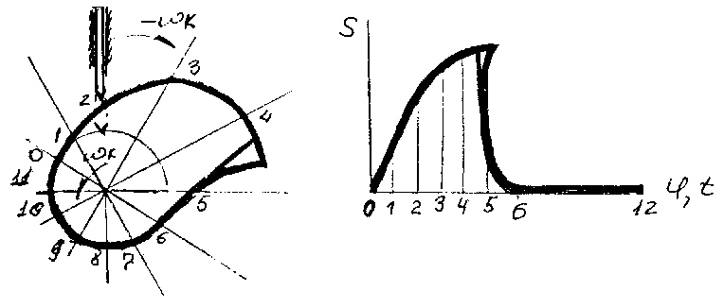
Рис. 6.7

За начало отсчета принимают точку отрыва профиля кулачка от окружности минимального радиуса. Обычно окружность разбивают на 12 частей. Части берутся равными, так как согласно формуле φ = ω t при постоянной скорости вращения углы поворота φ при равных интервалах времени тоже будут равными. Замерив перемещения и отложив их как ординаты, соединяют точки плавной кривой. Полученный график есть график s(φ) или в другом масштабе – график
s(t) Графики v(t) и a(t) получаются графическим дифференцированием графика s(t).
Если толкатель снабжен роликом, то следует рассмотреть эквивалентный механизм, у которого центр ролика как острие работает по центровому профилю кулачка. Центровым профилем называется траектория ролика в обращенном движении. Центровой профиль является эквидистантной кривой по отношению к действительному профилю. Расстояние между ними, измеренное по нормали к профилю, равно радиусу ролика.
Анализ кулачковых механизмов других видов принципиально подобен рассмотренному выше.

УГОЛ ДАВЛЕНИЯ И ЕГО СВЯЗЬ С РАЗМЕРАМИ КУЛАЧКА
Более важную для практики и в то же время более сложную задачу представляет синтез кулачкового механизма. Синтез кулачковых механизмов выполняется в два этапа. Первый этап – определение основных размеров механизма: минимального радиуса, диаметра ролика, длины колебателя, положение неподвижных элементов механизма. Второй этап – определение профиля кулачка по заданному закону движения. Определение минимального радиуса кулачка производится на основании угла давления.
Углом давления называется угол между направлением силы и направлением перемещения, вызванного этой силой. В случае кулачкового механизма сила действует по общей нормали, проведенной через точку касания ролика и кулачка, направление перемещения – по оси толкателя (рис. 6.8).Угол θ между этими направлениями – угол давления.
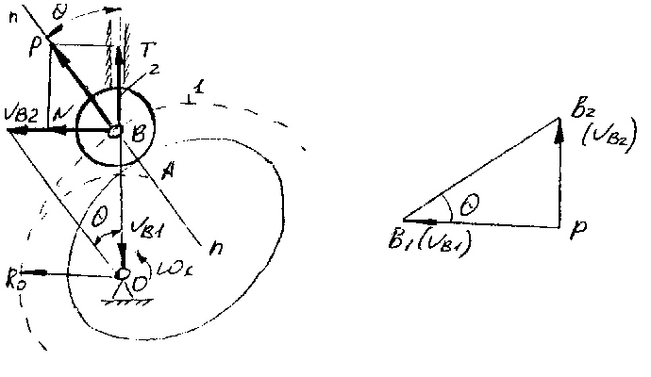
Рис. 6.8

Перенесем силу Р по линии действия n – n в точку В и разложим на составляющие N и T. Сила Т является движущей силой для толкателя, сила N прижимает толкатель к направляющей, в результате чего возникает сила трения F.
T = P cos θ N = P sin θ F = f N
С увеличением угла θ движущая сила T уменьшается, сила N, а значит и сила трения F увеличивается. При некотором предельном значении угла θ движущая сила станет равной силе трения – толкатель застопорится.
F = T f P sin θ = P cos θ
Отсюда tgθ = 1/f, т.е. предельный угол давления определяется коэффициентом трения f. В правильно спроектированном кулачковом механизме угол давления значительно меньше предельного.
Практика рекомендует, исходя из рационального к.п.д., допустимый угол давления до 30° для механизмов с роликовым толкателем и до 45° - для механизмов с роликовым колебателем.
Выбирая соответствующие размеры кулачка, всегда можно удовлетворить поставленному требованию по углу давления. Выясни связь между размерами кулачка и углом давления Для этого рассмотрим эквивалентный исходному кулачковый механизм с острым толкателем, работающим по центровому профилю (рис. 6.8).
Построим план скоростей для этого механизма
V_{b2} = V_{b1} + V_{b2,} _{b1}
Из плана скоростей следует
tg θ = V_{b2} / V_{b1} = V_{b}/ ω (R_{o} + s) (6.1)
Из анализа этой формулы следует, что между углом давления и минимальным радиусом существует нелинейная связь, такая, что с увеличением минимального радиуса R_{o} угол давления уменьшается. Уменьшение угла давления благоприятно сказывается на к.п.д. механизма, однако это достигается за счет увеличения его габаритов.
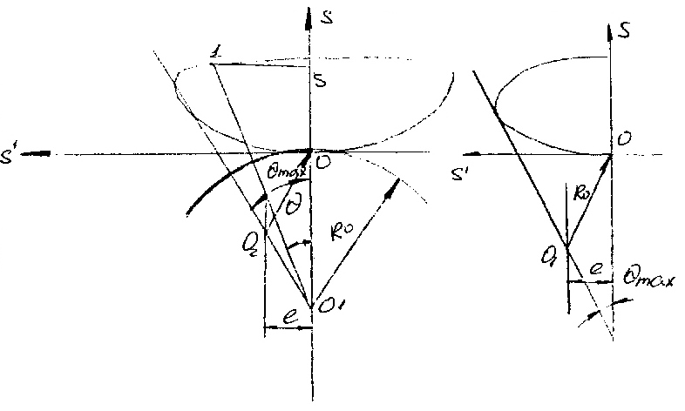
Рис. 6.9

На основании этой формулы разработан графический прием определения минимального радиуса (рис. 6.9), используемый обычно при курсовом проектировании.
Исходя из графиков движения толкателя s(t) и v(t) методом исключения общего переменного строится график v(s), а затем. переходом к новой переменной ŝ = v / ω – график ŝ(s). Переменная ŝ называется аналогом скорости. Положительное направление оси ŝ берется по направлению вращения кулачка. В связи с тем, что размерность s и ŝ одинакова, масштабные коэффициенты по обеим осям выбираются также одинаковыми.
Если от точки О вниз отложить минимальный радиус, а затем точку О₁ соединить линией с произвольной точкой 1 на графике, то эта линия образует с осью ординат угол θ – это вытекает из имеющегося соответствия отрезков на рис. 6.9 и формулы (6.1).
Максимальный угол давления получится, если из точки О₁ провести касательную к левой части графика. Для кулачка с силовым замыканием достаточно рассмотреть левую часть графика, так как опасность заклинивания существует только на фазе подъема.

ОПРЕДЕЛЕНИЕ ОСНОВНЫХ РАЗМЕРОВ КУЛАЧКОВОГО МЕХАНИЗМА С КОЛЕБАТЕЛЕМ
В основе определения минимального радиуса для кулачкового механизма с колебателем также лежит рассмотренное выше соотношение между минимальным радиусом и углом давления. Различие заключается в своеобразии построения графика ŝ(s), учитывающем непрерывное изменение направлений s и ŝ.
Угол давления для такого механизма определится как угол между направлением общей нормали n – n и вектором скорости V_{B} (рис. 6.10).
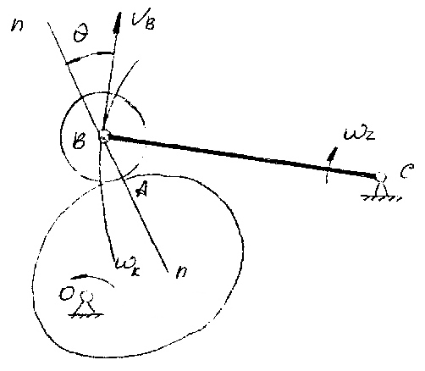
Рис. 6.10

Построение графика s(ŝ) выполняется следующим образом. В выбранном масштабе строятся крайние положения колебателя В₁С и В₂С. Дуга В₁В_{2,} представляющая траекторию точки В, делится на равные части и через точки деления проводятся лучи из точки С. Для каждого положения колебателя соответствующий участок дуги и луч можно рассматривать как оси s и ŝ. Откладываем на лучах в принятом масштабе аналоги скорости ŝ, истинная величина которых рассчитывается по формуле
ŝ = L_{BC} ω₂ / ω₁

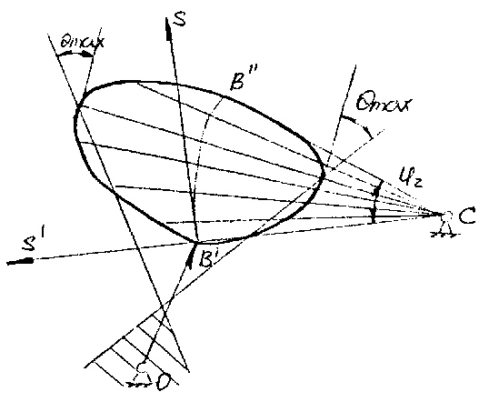
Рис. 6.11 - Определение минимального радиуса в кулачковом механизме с колебателем

Значения ω₂ берутся из имеющегося в нашем распоряжении графика ω₂(φ₂).
На фазе подъема аналоги скоростей откладываются от центра С, на фазе опускания 0 - к центру. В точках, где аналоги скоростей максимальны, строятся перпендикуляры к лучам и к ним под допустимым углом давления проводятся прямые линии.
Если выбрать центр вращения кулачка в заштрихованной зоне, то отрезок ОВ₁ можно принять за минимальный радиус. В таком случае приближенно будет удовлетворяться допустимый угол давления. Выбрав положение очки О, мы тем самым определяем еще один размер механизма – расстояние между центрами вращения кулачка и колебателя – точками О и С.

